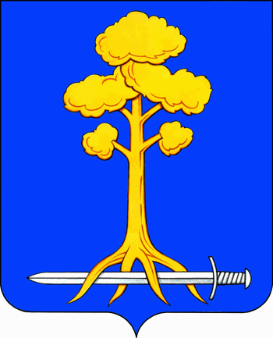
МУНИЦИПАЛЬНОЕ ОБРАЗОВАНИЕ
СЕРТОЛОВСКОЕ ГОРОДСКОЕ ПОСЕЛЕНИЕ
ВСЕВОЛОЖСКОГО МУНИЦИПАЛЬНОГО РАЙОНА
ЛЕНИНГРАДСКОЙ ОБЛАСТИ

АДМИНИСТРАЦИЯ

П О С Т А Н О В Л Е Н И Е

2 мая 2023г. № 409
г. Сертолово

О внесении изменений
в постановление №384 от 21.04.2023г.
«О подготовке и проведении
на территории МО Сертолово
массовых культурных и спортивных
мероприятий в мае 2023 года»

В соответствии с пунктом 11 части 1 статьи 14, части 4 статьи 15 Федерального закона Российской Федерации от 06.10.2003 г.№ 131-ФЗ «Об общих принципах организации местного самоуправления в Российской Федерации», Уставом муниципального образования Сертоловское городское поселение Всеволожского муниципального района Ленинградской области администрация МО Сертолово

ПОСТАНОВЛЯЕТ:

- Внести в постановление администрации МО Сертолово от 21.04.2023г. №384 «О подготовке и проведении на территории МО Сертолово массовых культурных и спортивных мероприятий в мае 2023 года» (далее - постановление), изменения:
  - . п.1.3 изложить в следующей редакции:
«1.3. 09.05.2023г., Праздничные мероприятия, посвященные 78-ой годовщине Победы в ВОВ 1941-1945гг.:
- Торжественно-траурный митинг памяти воинов, погибших во время ВОВ 1941-1945 г.г., начало в 10:30. Место проведения: г. Сертолово, Воинское захоронение в районе д.14 по ул. Песочная д.14;
- Торжественно-траурный митинг памяти воинов, погибших во время ВОВ 1941-1945 г.г., начало в 11:00. Место проведения: мкр. Черная Речка, Воинское захоронение в районе 30 км. Выборгского шоссе;
- Торжественное мероприятие, праздничный концерт, начало в 12:00. Место проведения: г. Сертолово, в районе дома №16 по ул. Молодцова, «Парк Героев»;
- Праздничный салют, начало в 22:00. Место проведения: г. Сертолово, в районе дома №16 по ул. Молодцова, «Парк Героев».
1.2. Приложение №1 к Постановлению исключить.
2. Постановление вступает в силу после подписания.
3. Настоящее постановление подлежит размещению на официальном сайте администрации МО Сертолово в информационно-телекоммуникационной сети Интернет.
4. Контроль за исполнением настоящего постановления оставляю за собой.

Глава администрации Ю.А.Ходько

